TÀI LIỆU ĐẶC TẢ DỰ ÁN PHẦN MỀM
Dự án: bách hóa trực tuyến

- Giới thiệu chung
  - Mục đích
- Tài liệu này đưa ra các đặc tả chi tiết cho hệ thống bán hàng bách hóa trực tuyến. Hệ thống cho phép tổ chức , cá nhân mua bán hàng hóa trên môi trường trực tuyến.
  - Phạm vi
- Hệ thống bán hàng bách hóa trực tuyến là một hệ thống độc lập có thể kết hợp với các hệ thống thanh toán, giao hàng, kho bãi.
  - Tài liệu tham khảo
  - Các thuật ngữ từ viết tắt
- Mô tả hệ thống
  - Mục tiêu của hệ thống
- Xây dựng trang giới thiệu đầy đủ nhất về các mặt hàng mà các tổ chức, cá nhân tham gia kinh doanh trên môi trường trực tuyến
- Xây dựng các chức năng quản lý các mặt hàng, nghành hàng của các tổ chức, cá nhân tham gia kinh doanh
- Xây dựng chức năng đặt hàng, thanh toán trực tuyến cho khách hàng của hệ thống
- Lập các biểu đồ để theo dõi, thống kê về các nghành hàng, mặt hàng, giá cả, theo dõi quá trình xử lý đơn đặt hàng, thanh toán, hoàn trả.
  - Mô hình của hệ thống
- Hệ thống xây dựng trên mô hình hướng đối tượng, phân tích ra các đối tượng tham gia vào hệ thống như sau:
- Khách hàng: Là các cá nhân hoặc cá nhân đại diện cho tổ chức tham gia mua hàng trên hệ thống mua hàng trực tuyến thông qua các thiết bị kết nối internet
- Người đại diện bán hàng: Là các cá nhân hoặc cá nhân đại diện cho tổ chức có giấy phép đăng ký kinh doanh, tham gia vào hệ thống để gián tiếp bán hàng hóa của mình
- Nhân viên quản lý: Là các nhân viên được đào tạo của hệ thống, các cá nhân này được quyền quản lý các mặt hàng của một nghành hàng chỉ định, đảm bảo việc an toàn, chính xác của việc tin tưởng vào người đại diện bán hàng
- Quản trị viên: Là cá nhân chuyên viên về kỹ thuật, kinh doanh quản lý hoàn toàn các nội dung về nghành hàng, mặt hàng, tổ chức các sự kiện về giá cả, có khả năng điều chỉnh các hàng vi tiêu cực của các đối tượng khác
- Các yêu cầu chung
  - Yêu cầu về môi trường(RQ001)
Mã yêu cầu | Mô tả
RQ001.01 | Hệ thống chạy trên máy chủ môi trường Windows
RQ001.02 | Đảm bảo máy máy chủ có kết nối internet
RQ001.02 | Hệ thống cơ sở dữ liệu quan hệ SQL SERVER có kết nối internet

  - Yêu cầu về giao diện(RQ002)
Mã yêu cầu | Mô tả
RQ002.01 | Giới thiệu thông tin về các nghành hàng, mặt hàng
RQ002.02 | Giới thiệu chi tiết về mặt hàng, đánh giá chất lượng, tiêu chuẩn và thái độ của người mua sản phẩm đối với mặt hàng, chỉ rõ được thông tin liên hệ người bán hàng

RQ002.03 | Thông tin về giỏ hàng của khách hàng sản phẩm, số lượng, giá cả
RQ002.04 | Phương thức thanh toán, phương thức giao hàng
RQ002.05 | Quá trình giao hàng, Quá trình hoàn trả hàng
RQ002.06 | Thông tin về hàng hóa, nghành hàng cá nhân hoặc cá nhân đại diện tổ chức đang tham gia phân phối
RQ002.07 | Thông tin về đơn đặt hàng, tình trạng đơn hàng
RQ002.08 | Form đăng ký trở thành cá nhân, cá nhân đại diện bán hành của tổ chức phân phối…
RQ002.09 | Biểu đồ báo cáo, thống kê thể hiện tình trạng, số lượng đơn hàng, giá cả, mức phân phối bình quân, mức hoàn trả, hủy đơn hàng….

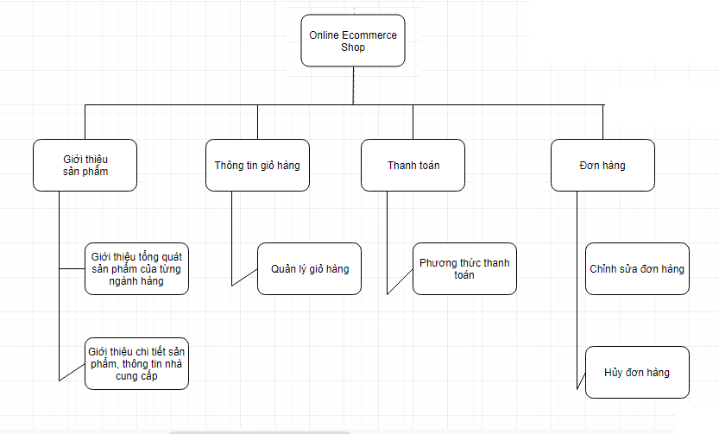
- Sơ đồ chức năng
  - Sơ đồ chức năng
4.1-1.Sơ đồ chức năng của hệ thống

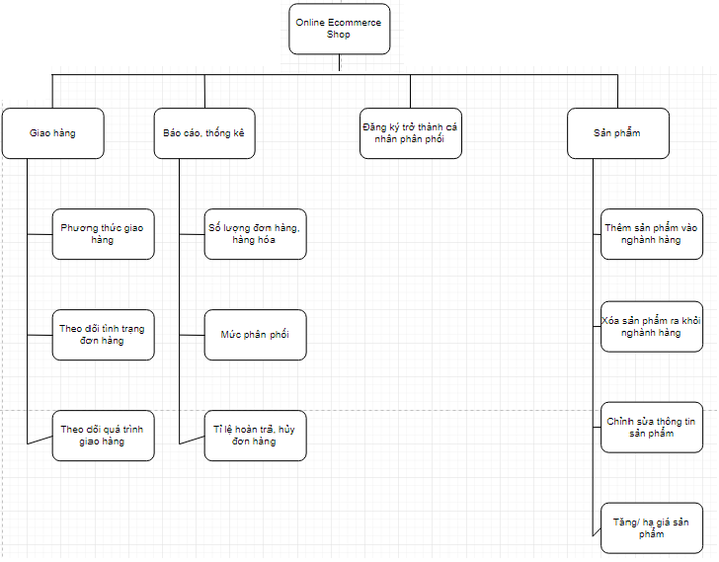
4.1-2.Sơ đồ chức năng của hệ thống

  - Sơ đồ use-case cho các chức năng chính
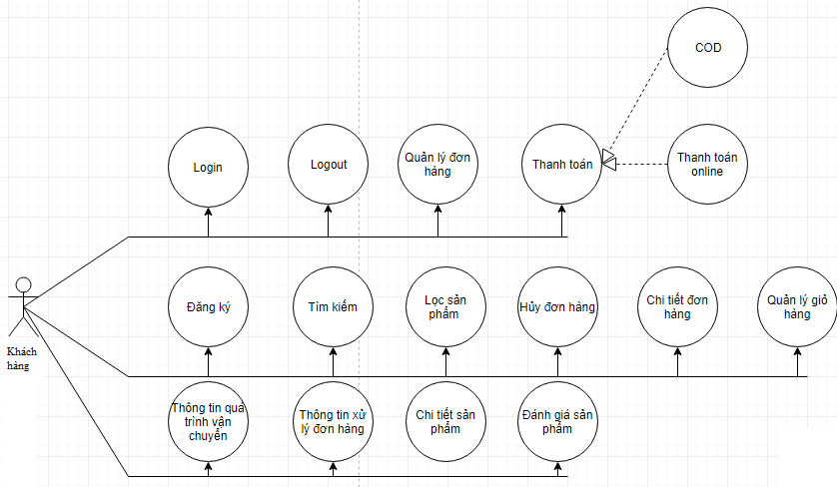
4.1-3.Usecase của Actor khách hàng

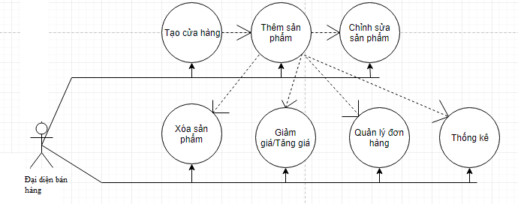
4.2-1.Usecase của Actor Đại diện bán hàng

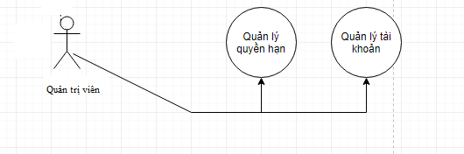
4.2-2.Usecase của Actor Quản trị viên
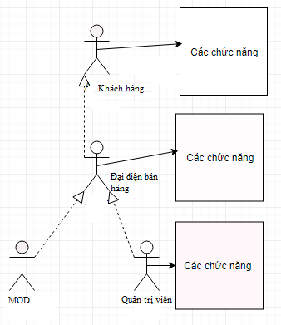
4.2-3.Generation relationship of Actors
- Danh sách chức năng:
Mức ưu tiên | Mã | Mô tả
1 | F001 | Đăng ký trở thành cá nhân phân phối
1 | F002 | Tạo cửa hàng
1 | F003 | Quản lý sản phẩm
2 | F004 | Giới thiệu tổng quát sản phẩm của từng nghành
2 | F005 | Giới thiệu chi tiết sản phẩm
2 | F006 | Quản lý giỏ hàng
3 | F007 | Thanh toán
4 | F008 | Quản lý đơn hàng
5 | F009 | Quản lý giao hàng
6 | F010 | Báo cáo thống kê
1 | F011 | Thêm sản phẩm
1 | F012 | Sửa thông tin sản phẩm
1 | F013 | Xóa sản phẩm
3 | F014 | Tăng/giảm giá sản phẩm
2 | F015 | Quản lý doanh mục
2 | F016 | Phân trang sản phẩm cho từng doanh mục

  - Đăng ký trở thành cá nhân đại diện phân phối(F001)
    - Mô tả:
Các cá nhân muốn mở shop tham gia vào hoạt động bán hàng trực tuyến trên hệ thống, trước hết là yêu cầu đăng ký tài khoản, sau đó điền các thông tin cần thiết để mở shop như số đăng ký kinh doanh, tên shop, địa chỉ shop, các nghành hàng muốn đăng bán….
    - Quy trình
- Thiết kế trang đăng ký trở thành cá nhân đại diện phân phối yêu cầu đăng nhập nếu có tài khoản, nếu chưa thì đăng ký mới
- Điền các thông tin cần thiết như trên
    - Yêu cầu
  - Tạo cửa hàng(F002)
    - Mô tả
Chức năng này cho phép cá nhân đại diện mở thêm cửa hàng nếu phù hợp với mục đích kinh doanh đã đăng ký.
    - Quy trình

    - Yêu cầu

  - Quản lý sản phẩm(F003)
    - Mô tả
Sau khi cá nhân đại diện đã đăng ký trở thành cá nhân phân phối(F001) đồng thời đã mở shop(F002) trên hệ thống, họ sử dụng chức năng quản lý sản phẩm này để thêm mới sản phẩm đăng ký phân phối, sửa các thông tin sản phẩm đang đăng bán, xóa các sản phẩm không còn tham gia phân phối, tăng/giảm giá bán
    - Quy trình
- Thực hiện các chức năng con “Thêm sản phẩm”, “Sửa thông tin sản phẩm” , “Xóa sản phẩm” , “Tăng/giảm giá bán”. Được nêu chi tiết ở F011, F012, F013, F014.
  - Yêu cầu
Mã yêu cầu | Mô tả
F003.1 | Thêm sản phẩm của một nghành hàng xác định vào cửa hàng
F003.2 | Sửa thông tin của một sản phẩm hiện có của cửa hàng
F003.3 | Xóa sản phẩm không còn kinh doanh
F003.4 | Tăng/giảm giá sản phẩm

  - Giới thiệu tổng quát sản phẩm của từng nghành(F004)
    - Mô tả
Xây dựng trang giới thiệu sản phẩm của từng nghành hàng
    - Quy trình
- Xây dựng các chức năng con như doanh mục sản phẩm(F015), phân trang sản phẩm cho từng danh mục sản phẩm(F016)
    - Yêu cầu
Mã yêu cầu | Mô tả
F004.1 | Quản lý doanh mục sản phẩm
F004.2 | Phân trang sản phẩm cho từng danh mục sản phẩm
  - Giới thiệu chi tiết sản phẩm (F005)
    - Mô tả
Xây dựng trang chi tiết sản phẩm, thể hiện được các thuộc tính của sản phẩm như tên sản phẩm, giá cả, nhà sản xuất, các thông tin đặc biệt của từng nghành hàng khác nhau, các đánh giá của người sử dụng sản phẩm
    - Quy trình
- Lấy các thông tin thuộc tính của sản phẩm từ cơ sở dữ liệu
- Lấy các thông tin cơ bản của sản phẩm từ cơ sở dữ liệu
- Lấy chỉ số đánh giá, các bình luận của người mua/dùng sản phẩm
- Lấy thông tin về cửa hàng cung cấp sản phẩm
- Hiện thị theo layout, màu sắc đã quy định bởi bản thiết kế
    - Yêu cầu
  - Quản lý giỏ hàng(F006)
    - Mô tả
Chức năng này cho phép người mua hàng xem lại các món hàng họ đã thêm vào ở F005, xóa các món hàng họ đã thêm vào, đồng thời có thể tăng thêm số lượng các món hàng hiện có trong giỏ hàng.
    - Quy trình
- Lấy thông tin các món hàng mà người mua hàng đã thêm vào F005 ở Session
- Hiện thị dưới dạng bảng, đồng thời có các button để thao tác thêm, giảm số lượng, xóa món hàng khỏi giỏ hàng
    - Yêu cầu

  - Thanh toán(F007)
    - Mô tả
Yêu cầu người dùng điền thông tin giao hàng như họ,tên người nhận hàng, số điện thoại người nhận, sau đó yêu cầu người dụng chọn 1 trong 2 phương thức thanh toán: thanh toán online qua hệ thống thanh toán qua internet banking hoặc COD.
    - Quy trình
- Yêu cầu khách hàng nhập đầy đủ các thông tin để giao hàng
- Chọn phương thức thanh toán
- Hệ thống sẽ lưu đơn hàng và thông báo với bên thứ 3 là đại diện bán hàng để họ duyệt đơn hàng
    - Yêu cầu
  - Quản lý đơn hàng(F008)
    - Mô tả
Cho phép khách mua hàng quản lý được các đơn hàng của mình bao gồm việc có thể hủy đơn hàng nếu hàng hóa vẫn chưa đóng gói, có thể thêm sản phẩm, xóa sản phẩm, tăng giảm số lượng sản phẩm nếu như đơn hàng vẫn chưa được xác nhận.
    - Quy trình
    - Yêu cầu
  - Quản lý giao hàng(F009)
    - Mô tả
Cho phép khách hàng theo dõi các đơn hàng đã được xác nhận của mình đang trong giai đoạn nào của quá trình vận chuyển: đóng gói, chuyển hàng, đã giao
    - Quy trình
    - Yêu cầu
  - Báo cáo thống kê(F010)
    - Mô tả
Chức năng này cho phép cá nhân đại diện phân phối thực hiện một số phép thống kê, kết xuất báo cáo dựa trên các điều kiện yêu cầu
    - Quy trình
    - Yêu cầu
- Project plan
Số thứ tự | Tên chức năng | Ngày bắt đầu | Ngày kết thúc | Tiến Độ | Mức độ hoàn thành
1 | Đăng ký tài khoản | 06/05/2019 | 06/05/2019 | Hoàn thành | 60%
2 | Đăng ký bán hàng(trở thành đại diện cá nhân) | 06/05/2019 | 06/05/2019 | Hoàn thành | 80%
3 | Thêm sản phẩm | 07/05/2019 | 09/05/2019
4 | Sửa thông tin sản phẩm | 09/05/2019 | 10/05/2019
5 | Xóa sản phẩm | 10/05/2019 | 10/05/2019
6 | Tăng/giảm giá sản phẩm | 10/05/2019 | 12/05/2019
7 | Quản lý doanh mục | 12/05/2019 | 15/05/2019 | Đang tiến hành | 66%

8 | Quản lý giỏ hàng | 15/05/2019 | 16/05/2019
9 | Quản lý đơn hàng | 17/05/2019 | 19/05/2019
10 | Tìm kiếm | 20/05/2019 | 22/05/2019
11 | Lọc sản phẩm | 23/05/2019 | 24/05/2019
12 | Giới thiệu tổng quát sản phẩm | 25/05/2019 | 26/05/2019
13 | Chi tiết sản phẩm | 28/05/2019 | 31/05/2019
14 | Thông tin quá trình vận chuyển
15 | Thông tin xử lý đơn hàng | 01/05/2019 | 02/06/2019
16 | Hủy đơn hàng | 03/06/2019 | 04/06/2019
17 | Chi tiết đơn hàng | 05/06/2019 | 07/06/2019
18 | Báo cáo/thống kê

